习近平：关于坚持和发展中国特色社会主义的几个问题
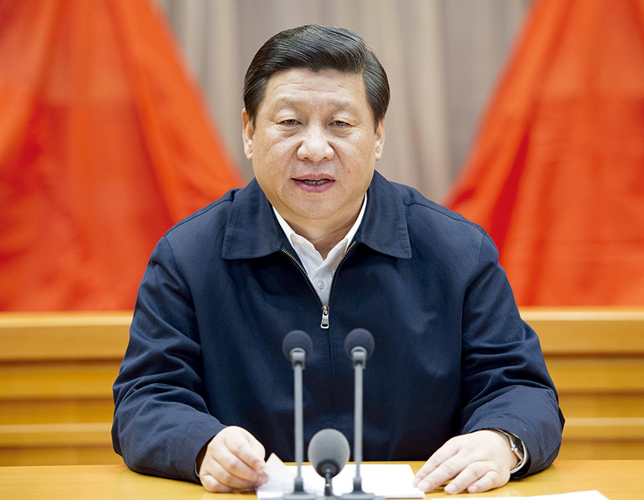
2013年1月5日，新进中央委员会的委员、候补委员学习贯彻党的十八大精神研讨班在中央党校开班。中共中央总书记、中共中央军委主席习近平在开班式上发表重要讲话。 新华社记者 黄敬文/摄
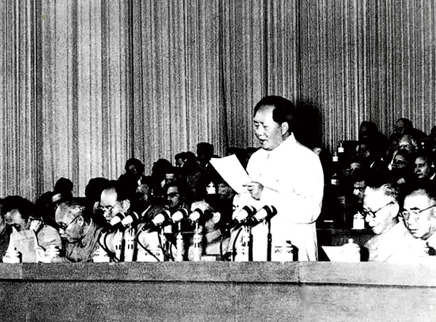
1956年9月15日至27日，中国共产党第八次全国代表大会在北京举行。大会提出的党和国家主要任务是集中力量发展生产力的思想，对于社会主义事业的发展和党的建设具有长远的重要的意义。图为毛泽东在大会上致开幕词。 新华社发
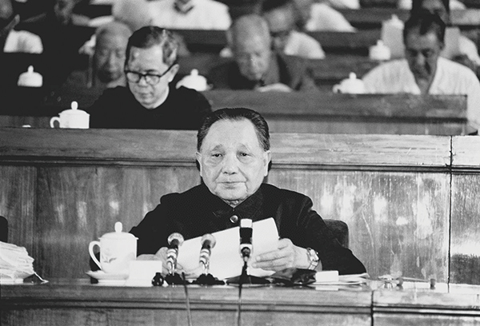
1982年9月1日至11日，中国共产党第十二次全国代表大会在北京举行。邓小平致开幕词。他在开幕词中明确提出了“建设有中国特色的社会主义”的重大命题。图为邓小平在大会上致开幕词。 新华社发
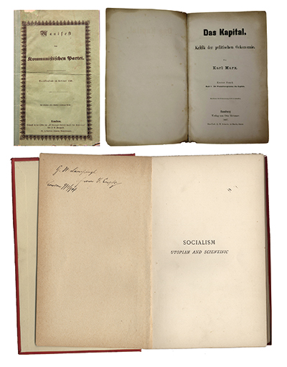
左上图为1848年《共产党宣言》德文第一版。右上图为1867年《资本论》德文第1卷第一版。下图为恩格斯的题字赠书《社会主义从空想到科学的发展》，1892年英文版。 中央党史和文献研究院供图

第一，中国特色社会主义是社会主义而不是其他什么主义，科学社会主义基本原则不能丢，丢了就不是社会主义。我们党始终强调，中国特色社会主义，既坚持了科学社会主义基本原则，又根据时代条件赋予其鲜明的中国特色。这就是说，中国特色社会主义是社会主义，不是别的什么主义。一个国家实行什么样的主义，关键要看这个主义能否解决这个国家面临的历史性课题。在中华民族积贫积弱、任人宰割的时期，各种主义和思潮都进行过尝试，资本主义道路没有走通，改良主义、自由主义、社会达尔文主义、无政府主义、实用主义、民粹主义、工团主义等也都“你方唱罢我登场”，但都没能解决中国的前途和命运问题。是马克思列宁主义、毛泽东思想引导中国人民走出了漫漫长夜、建立了新中国，是中国特色社会主义使中国快速发展起来了。不说更早的时期，就从改革开放开始，特别是苏联解体、东欧剧变以后，唱衰中国的舆论在国际上不绝于耳，各式各样的“中国崩溃论”从来没有中断过。但是，中国非但没有崩溃，反而综合国力与日俱增，人民生活水平不断提高，“风景这边独好”。历史和现实都告诉我们，只有社会主义才能救中国，只有中国特色社会主义才能发展中国，这是历史的结论、人民的选择。
近些年来，国内外有些舆论提出中国现在搞的究竟还是不是社会主义的疑问，有人说是“资本社会主义”，还有人干脆说是“国家资本主义”、“新官僚资本主义”。这些都是完全错误的。我们说中国特色社会主义是社会主义，那就是不论怎么改革、怎么开放，我们都始终要坚持中国特色社会主义道路、中国特色社会主义理论体系、中国特色社会主义制度，坚持党的十八大提出的夺取中国特色社会主义新胜利的基本要求。这就包括在中国共产党领导下，立足基本国情，以经济建设为中心，坚持四项基本原则，坚持改革开放，解放和发展社会生产力，建设社会主义市场经济、社会主义民主政治、社会主义先进文化、社会主义和谐社会、社会主义生态文明，促进人的全面发展，逐步实现全体人民共同富裕，建设富强民主文明和谐的社会主义现代化国家；包括坚持人民代表大会制度的根本政治制度，中国共产党领导的多党合作和政治协商制度、民族区域自治制度以及基层群众自治制度等基本政治制度，中国特色社会主义法律体系，公有制为主体、多种所有制经济共同发展的基本经济制度。这些都是在新的历史条件下体现科学社会主义基本原则的内容，如果丢掉了这些，那就不成其为社会主义了。
邓小平同志曾经深刻地、总结性地指出：“我们的现代化建设，必须从中国的实际出发。无论是革命还是建设，都要注意学习和借鉴外国经验。但是，照抄照搬别国经验、别国模式，从来不能得到成功。这方面我们有过不少教训。”过去不能搞全盘苏化，现在也不能搞全盘西化或者其他什么化。冷战结束后，不少发展中国家被迫采纳了西方模式，结果党争纷起、社会动荡、人民流离失所，至今都难以稳定下来。《庄子·秋水》中写道：“且子独不闻夫寿陵余子之学行于邯郸与？未得国能，又失其故行矣，直匍匐而归耳。”我们千万不能“邯郸学步，失其故行”。我们就是把马克思主义中国化，就是搞中国特色社会主义。近年来，随着我国综合国力和国际地位上升，国际上关于“北京共识”、“中国模式”、“中国道路”等议论和研究也多了起来，其中不乏赞扬者。一些外国学者认为，中国的快速发展，导致一些西方理论正在被质疑，一种新版的马克思主义理论正在颠覆西方的传统理论。我们始终认为，各国的发展道路应由各国人民选择。所谓的“中国模式”是中国人民在自己的奋斗实践中创造的中国特色社会主义道路。我们坚信，随着中国特色社会主义不断发展，我们的制度必将越来越成熟，我国社会主义制度的优越性必将进一步显现，我们的道路必将越走越宽广，我国发展道路对世界的影响必将越来越大。我们就是要有这样的道路自信、理论自信、制度自信，真正做到“千磨万击还坚劲，任尔东西南北风”。
第二，我们党领导人民进行社会主义建设，有改革开放前和改革开放后两个历史时期，这是两个相互联系又有重大区别的时期，但本质上都是我们党领导人民进行社会主义建设的实践探索。中国特色社会主义是在改革开放历史新时期开创的，但也是在新中国已经建立起社会主义基本制度并进行了20多年建设的基础上开创的。正确认识这个问题，要把握3个方面。一是，如果没有1978年我们党果断决定实行改革开放，并坚定不移推进改革开放，坚定不移把握改革开放的正确方向，社会主义中国就不可能有今天这样的大好局面，就可能面临严重危机，就可能遇到像苏联、东欧国家那样的亡党亡国危机。同时，如果没有1949年建立新中国并进行社会主义革命和建设，积累了重要的思想、物质、制度条件，积累了正反两方面经验，改革开放也很难顺利推进。二是，虽然这两个历史时期在进行社会主义建设的思想指导、方针政策、实际工作上有很大差别，但两者决不是彼此割裂的，更不是根本对立的。我们党在社会主义建设实践中提出了许多正确主张，当时没有真正落实，改革开放后得到了真正贯彻，将来也还是要坚持和发展的。马克思早就说过：“人们自己创造自己的历史，但是他们并不是随心所欲地创造，并不是在他们自己选定的条件下创造，而是在直接碰到的、既定的、从过去承继下来的条件下创造。”三是，对改革开放前的历史时期要正确评价，不能用改革开放后的历史时期否定改革开放前的历史时期，也不能用改革开放前的历史时期否定改革开放后的历史时期。改革开放前的社会主义实践探索为改革开放后的社会主义实践探索积累了条件，改革开放后的社会主义实践探索是对前一个时期的坚持、改革、发展。对改革开放前的社会主义实践探索，要坚持实事求是的思想路线，分清主流和支流，坚持真理，修正错误，发扬经验，吸取教训，在这个基础上把党和人民事业继续推向前进。
我之所以强调这个问题，是因为这个重大政治问题处理不好，就会产生严重政治后果。古人说：“灭人之国，必先去其史。”国内外敌对势力往往就是拿中国革命史、新中国历史来做文章，竭尽攻击、丑化、污蔑之能事，根本目的就是要搞乱人心，煽动推翻中国共产党的领导和我国社会主义制度。苏联为什么解体？苏共为什么垮台？一个重要原因就是意识形态领域的斗争十分激烈，全面否定苏联历史、苏共历史，否定列宁，否定斯大林，搞历史虚无主义，思想搞乱了，各级党组织几乎没任何作用了，军队都不在党的领导之下了。最后，苏联共产党偌大一个党就作鸟兽散了，苏联偌大一个社会主义国家就分崩离析了。这是前车之鉴啊！邓小平同志指出：“毛泽东思想这个旗帜丢不得。丢掉了这个旗帜，实际上就否定了我们党的光辉历史。总的来说，我们党的历史还是光辉的历史。虽然我们党在历史上，包括建国以后的30年中，犯过一些大错误，甚至犯过搞‘文化大革命’这样的大错误，但是我们党终究把革命搞成功了。中国在世界上的地位，是在中华人民共和国成立以后才大大提高的。只有中华人民共和国的成立，才使我们这个人口占世界总人口近1/4的大国，在世界上站起来，而且站住了。”他还强调：“对毛泽东同志的评价，对毛泽东思想的阐述，不是仅仅涉及毛泽东同志个人的问题，这同我们党、我们国家的整个历史是分不开的。要看到这个全局。”“这不只是个理论问题，尤其是个政治问题，是国际国内的很大的政治问题。”这就是一个伟大马克思主义政治家的眼界和胸怀。试想一下，如果当时全盘否定了毛泽东同志，那我们党还能站得住吗？我们国家的社会主义制度还能站得住吗？那就站不住了，站不住就会天下大乱。所以，正确处理改革开放前后的社会主义实践探索的关系，不只是一个历史问题，更主要的是一个政治问题。建议大家把《关于建国以来党的若干历史问题的决议》找出来再看看。
第三，马克思主义必定随着时代、实践和科学的发展而不断发展，不可能一成不变，社会主义从来都是在开拓中前进的。坚持和发展中国特色社会主义是一篇大文章，邓小平同志为它确定了基本思路和基本原则，以江泽民同志为核心的党的第三代中央领导集体、以胡锦涛同志为总书记的党中央在这篇大文章上都写下了精彩的篇章。现在，我们这一代共产党人的任务，就是继续把这篇大文章写下去。30多年来，中国特色社会主义取得了巨大成就，加之新中国成立以后打下的基础，这是它得以站得住、行得远的重要基础。我们对社会主义的认识，对中国特色社会主义规律的把握，已经达到了一个前所未有的新的高度，这一点不容置疑。同时，也要看到，我国社会主义还处在初级阶段，我们还面临很多没有弄清楚的问题和待解的难题，对许多重大问题的认识和处理都还处在不断深化的过程之中，这一点也不容置疑。对事物的认识是需要一个过程的，而对社会主义这个我们只搞了几十年的东西，我们的认识和把握也还是非常有限的，还需要在实践中不断深化和发展。
坚持马克思主义，坚持社会主义，一定要有发展的观点，一定要以我国改革开放和现代化建设的实际问题、以我们正在做的事情为中心，着眼于马克思主义理论的运用，着眼于对实际问题的理论思考，着眼于新的实践和新的发展。我们说过，世界上没有放之四海而皆准的发展道路和发展模式，也没有一成不变的发展道路和发展模式。我们过去取得的实践和理论成果，能够帮助我们更好面对和解决前进中的问题，但不能成为我们骄傲自满的理由，更不能成为我们继续前进的包袱。我们的事业越前进、越发展，新情况新问题就会越多，面临的风险和挑战就会越多，面对的不可预料的事情就会越多。我们必须增强忧患意识，做到居安思危。解放思想、实事求是、与时俱进，是马克思主义活的灵魂，是我们适应新形势、认识新事物、完成新任务的根本思想武器。全党同志首先是各级领导干部必须坚持马克思主义的发展观点，坚持实践是检验真理的唯一标准，发挥历史的主动性和创造性，清醒认识世情、国情、党情的变和不变，永远要有逢山开路、遇河架桥的精神，锐意进取，大胆探索，敢于和善于分析回答现实生活中和群众思想上迫切需要解决的问题，不断深化改革开放，不断有所发现、有所创造、有所前进，不断推进理论创新、实践创新、制度创新。
第四，我们党始终坚持共产主义远大理想，共产党员特别是党员领导干部要做共产主义远大理想和中国特色社会主义共同理想的坚定信仰者和忠实践行者。对马克思主义的信仰，对社会主义和共产主义的信念，是共产党人的政治灵魂，是共产党人经受住任何考验的精神支柱。党章明确规定，党的最高理想和最终目标是实现共产主义。党章同时明确规定，中国共产党人追求的共产主义最高理想，只有在社会主义社会充分发展和高度发达的基础上才能实现。想一下子、两下子就进入共产主义，那是不切实际的。邓小平同志说，巩固和发展社会主义制度，还需要一个很长的历史阶段，需要我们几代人、十几代人、甚至几十代人坚持不懈地努力奋斗。几十代人，那是多么长啊！从孔老夫子到现在也不过七十几代人。这样看问题，充分说明了我们中国共产党人政治上的清醒。必须认识到，我们现在的努力以及将来多少代人的持续努力，都是朝着最终实现共产主义这个大目标前进的。同时，必须认识到，实现共产主义是一个非常漫长的历史过程，我们必须立足党在现阶段的奋斗目标，脚踏实地推进我们的事业。如果丢失了我们共产党人的远大目标，就会迷失方向，变成功利主义、实用主义。中国特色社会主义是党的最高纲领和基本纲领的统一。中国特色社会主义的基本纲领，概言之，就是建立富强民主文明和谐的社会主义现代化国家。这既是从我国正处于并将长期处于社会主义初级阶段的基本国情出发的，也没有脱离党的最高理想。我们既要坚定走中国特色社会主义道路的信念，也要胸怀共产主义的崇高理想，矢志不移贯彻执行党在社会主义初级阶段的基本路线和基本纲领，做好当前每一项工作。
革命理想高于天。没有远大理想，不是合格的共产党员；离开现实工作而空谈远大理想，也不是合格的共产党员。在我们党90多年的历史中，一代又一代共产党人为了追求民族独立和人民解放，不惜流血牺牲，靠的就是一种信仰，为的就是一个理想。尽管他们也知道，自己追求的理想并不会在自己手中实现，但他们坚信，只要一代又一代人为之持续努力，一代又一代人为此作出牺牲，崇高的理想就一定能实现，正所谓“砍头不要紧，只要主义真”。今天，衡量一名共产党员、一名领导干部是否具有共产主义远大理想，是有客观标准的，那就要看他能否坚持全心全意为人民服务的根本宗旨，能否吃苦在前、享受在后，能否勤奋工作、廉洁奉公，能否为理想而奋不顾身去拼搏、去奋斗、去献出自己的全部精力乃至生命。一切迷惘迟疑的观点，一切及时行乐的思想，一切贪图私利的行为，一切无所作为的作风，都是与此格格不入的。一些人认为共产主义是可望而不可及的，甚至认为是望都望不到、看都看不见的，是虚无缥缈的。这就涉及是唯物史观还是唯心史观的世界观问题。我们一些同志之所以理想渺茫、信仰动摇，根本的就是历史唯物主义观点不牢固。要教育引导广大党员、干部把践行中国特色社会主义共同理想和坚定共产主义远大理想统一起来，做到虔诚而执着、至信而深厚。有了坚定的理想信念，站位就高了，眼界就宽了，心胸就开阔了，就能坚持正确政治方向，在胜利和顺境时不骄傲不急躁，在困难和逆境时不消沉不动摇，经受住各种风险和困难考验，自觉抵御各种腐朽思想的侵蚀，永葆共产党人政治本色。
事实一再告诉我们，马克思、恩格斯关于资本主义社会基本矛盾的分析没有过时，关于资本主义必然消亡、社会主义必然胜利的历史唯物主义观点也没有过时。这是社会历史发展不可逆转的总趋势，但道路是曲折的。资本主义最终消亡、社会主义最终胜利，必然是一个很长的历史过程。我们要深刻认识资本主义社会的自我调节能力，充分估计到西方发达国家在经济科技军事方面长期占据优势的客观现实，认真做好两种社会制度长期合作和斗争的各方面准备。在相当长时期内，初级阶段的社会主义还必须同生产力更发达的资本主义长期合作和斗争，还必须认真学习和借鉴资本主义创造的有益文明成果，甚至必须面对被人们用西方发达国家的长处来比较我国社会主义发展中的不足并加以指责的现实。我们必须有很强大的战略定力，坚决抵制抛弃社会主义的各种错误主张，自觉纠正超越阶段的错误观念。最重要的，还是要集中精力办好自己的事情，不断壮大我们的综合国力，不断改善我们人民的生活，不断建设对资本主义具有优越性的社会主义，不断为我们赢得主动、赢得优势、赢得未来打下更加坚实的基础。
通过以上分析，我们可以更加深刻地认识到，道路问题是关系党的事业兴衰成败第一位的问题，道路就是党的生命。毛泽东同志指出：“革命党是群众的向导，在革命中未有革命党领错了路而革命不失败的。”我们党在革命、建设、改革各个历史时期，坚持从我国国情出发，探索并形成了符合中国实际的新民主主义革命道路、社会主义改造和社会主义建设道路、中国特色社会主义道路，这种独立自主的探索精神，这种坚持走自己路的坚定决心，是我们党不断从挫折中觉醒、不断从胜利走向胜利的真谛。鲁迅先生有句名言：其实地上本没有路，走的人多了，也便成了路。中国特色社会主义，是科学社会主义理论逻辑和中国社会发展历史逻辑的辩证统一，是根植于中国大地、反映中国人民意愿、适应中国和时代发展进步要求的科学社会主义，是全面建成小康社会、加快推进社会主义现代化、实现中华民族伟大复兴的必由之路。只要我们坚持独立自主走自己的路，毫不动摇坚持和发展中国特色社会主义，我们就一定能在中国共产党成立100年时全面建成小康社会，就一定能在新中国成立100年时建成富强民主文明和谐的社会主义现代化国家。
（这是习近平总书记2013年1月5日在新进中央委员会的委员、候补委员学习贯彻党的十八大精神研讨班上讲话的一部分。）

